**Лабораторная работа 1**

Задание 1.

Пройдены базовые гайды от VIsual Studio Code на стартовой странице.

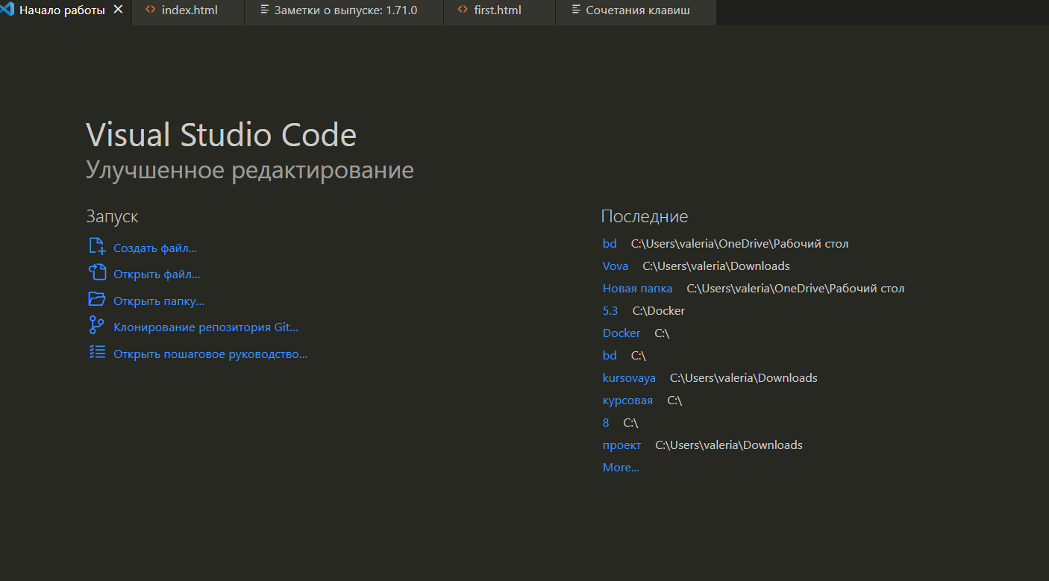

Задание 2.

Установленные расширения: Russian Language Pack, Live Server, HTML CSS Support и CSS Formatter.



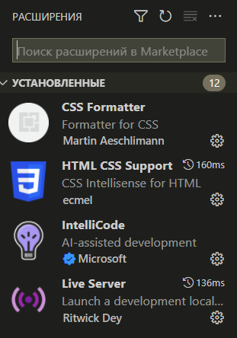

Задние 3.

Написан первый Hello World, создав файл .html и открыв его через Live Server. В разметке были использованы тег </p> и сниппет восклицательного знака.

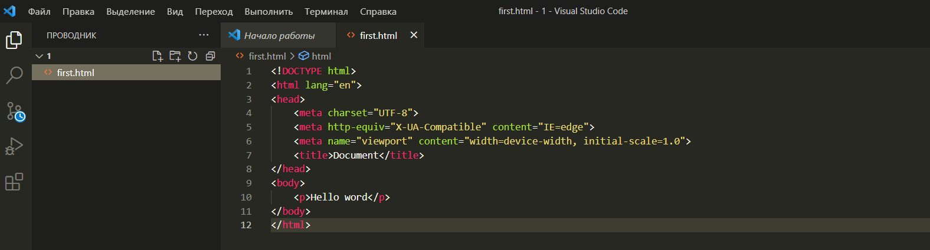

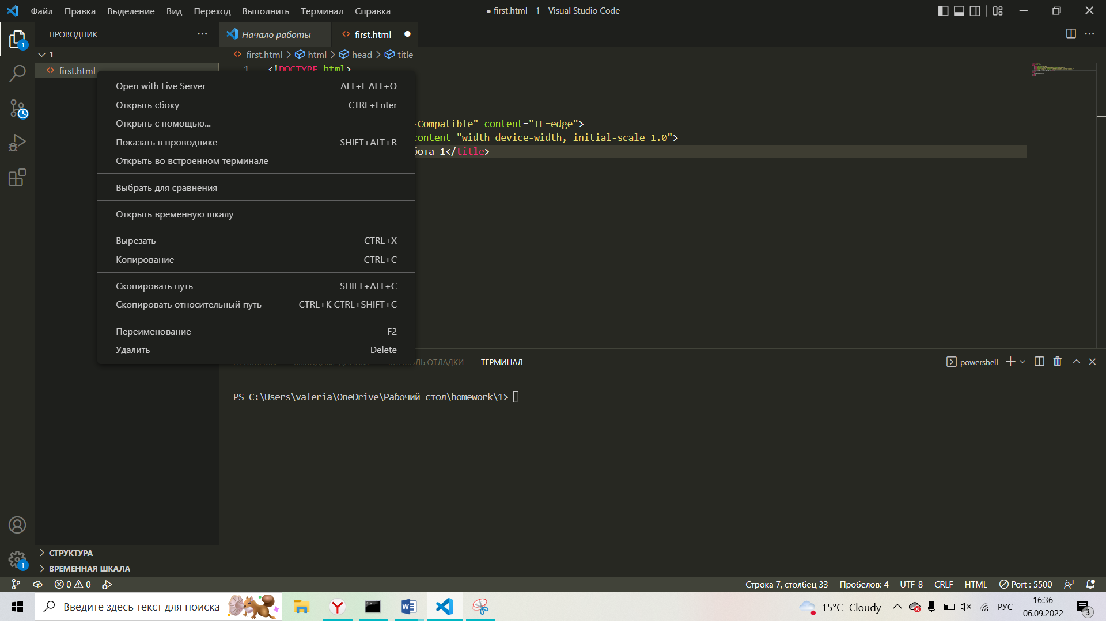

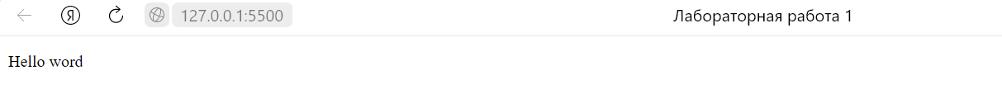

Задание 4.

Настроена синхронизация настроек через Github:

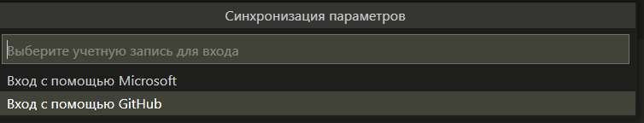

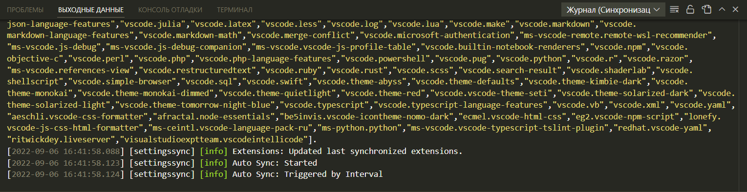

Задание 5.

С помощью горячих клавиш:

Ctrl+k, ctrl+O была открыта директория.

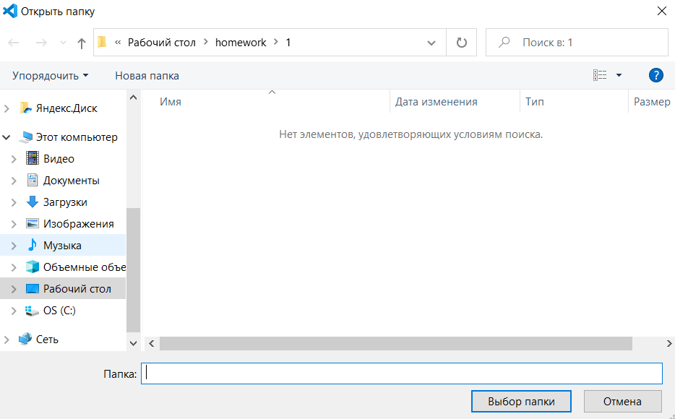

С помощью Ctrl+n создан файл, а ctrl+s удалось сохранить файл

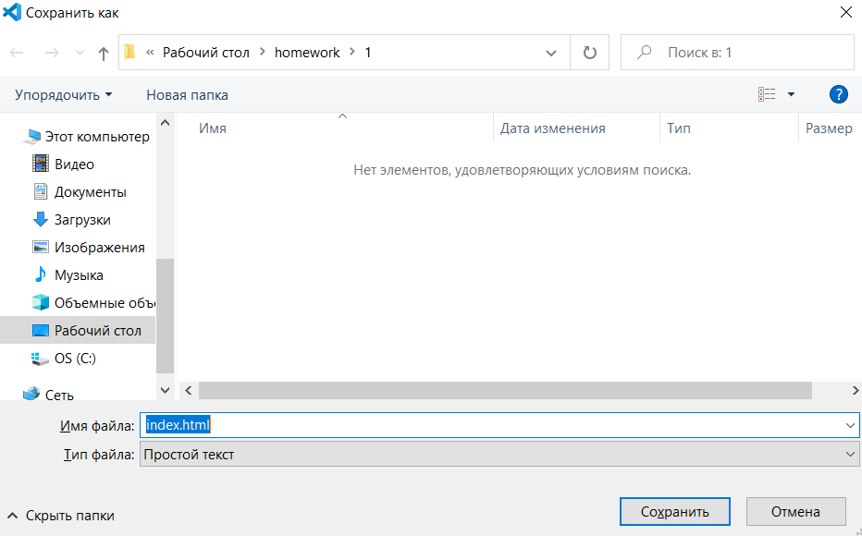

6 Задание.

Сравнение Visual Studio Code и Visual Studio. (информация взята с сайта: [Visual Studio Code или Visual Studio? Что выбрать, в чем отличия](https://alekseev74.ru/lessons/show/visual-studio/code-vs-ide) )

|  |  |  |
| --- | --- | --- |
|  | Visual Studio | Visual Studio Code |
| Тип ПО | Среда разработки (IDE) | Редактор кода с функциями IDE |
| Цена | Бесплатная (с ограниченным функционалом) и платная версии | Полностью бесплатный для личного и коммерческого использования, opensource. |
| Поддержка языков программирования | Ориентирована на стек технологий .NET, клиент + сервер (полная поддержка), C++, Python. | Все популярные (Python, C/C++, C#, Java, Go, PHP, Ruby и т.д.) |
| Системное управление версиями | Да | Да |
| Полная поддержка .NET Framework, .NET Core | Да | Нет |

Лабораторная работа 2.

Установленный git:

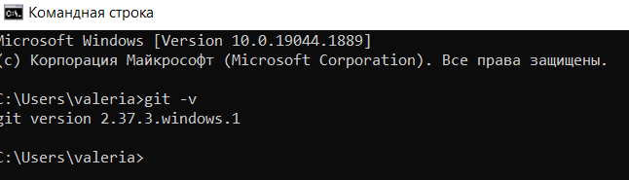

Задание 1.

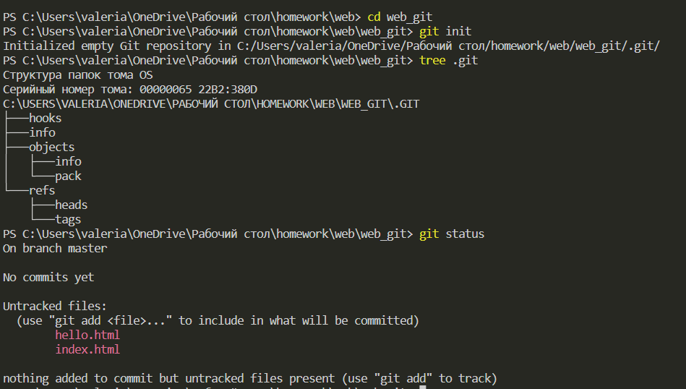

**2**

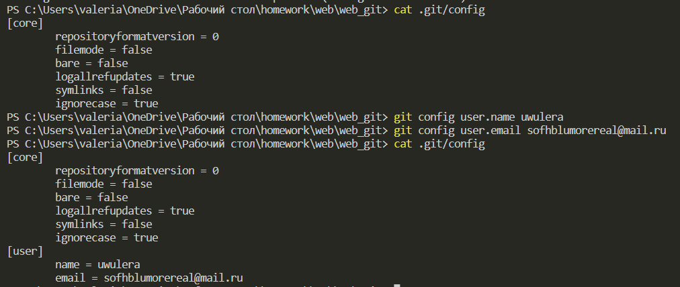

**3**

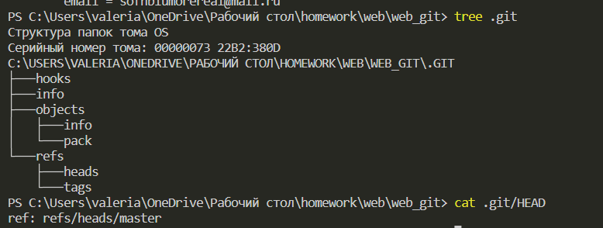

**4**

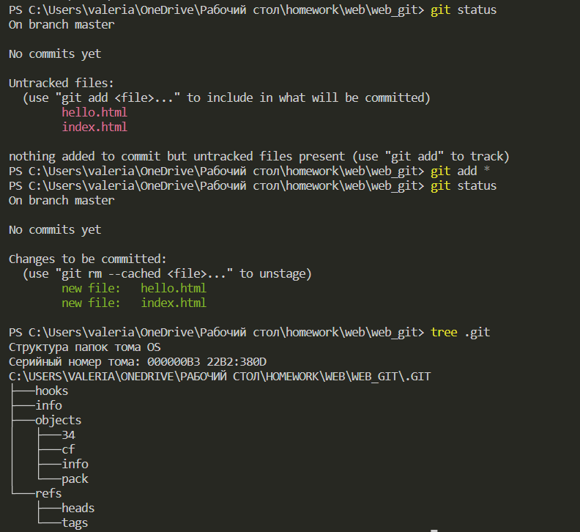

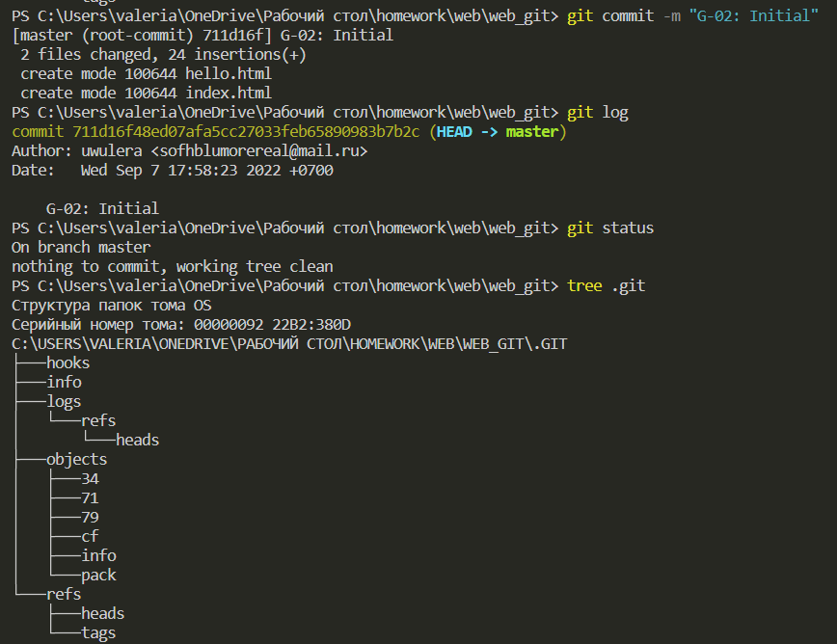



**5**

**Index.html редактируем предварительно**

